Говоря о лепке в детском саду, мы имеем в виду изобразительную деятельность, в процессе которой дети изображают предметы окружающей их действительности, создают элементарную скульптуру, пользуясь глиной или пластилином.
Создание ребенком даже самых простых скульптур — творческий процесс. Так, шарообразный комок глины маленькому ребенку представляется мячом, апельсином, яблоком, а согнутый до соединения концов глиняный столбик — кольцом, баранкой. Во время работы с глиной ребенок получает эстетическое наслаждение от ее пластичности, объемности, от форм, которые получаются в процессе лепки.
Одновременно ребенок осознает различные свойства глины и пластилина, знакомится с объемной формой, строением и пропорциями предметов, у него развивается точность движений рук и глазомер, формируются конструктивные способности. Если этот вид деятельности правильно поставлен, то лепка может стать любимым занятием детей.
На занятиях лепкой перед воспитателями ставятся определенные задачи: развитие детского творчества, вооружение детей изобразительными и техническими умениями, создание интереса к данному виду деятельности. Система обучения в детском саду строится таким образом, чтобы подготовить детей к школе
В работе с детьми используются три вида лепки: лепка предметная, сюжетная и декоративная. Каждый из этих видов имеет свои особенности и задачи.
В предметной лепке изображение отдельных предметов для ребенка является более простым, чем, например, в рисовании, так как в лепке ребенок имеет дело с реальным объемом и ему нет надобности прибегать к условным средствам изображения. Дети с интересом лепят фигуры людей и животных. Однако овладевают они быстрее всего изображением предметов конструктивной и растительной формы. В результате обучения детей можно подвести к относительно правильному изображению человека и животного, хотя при лепке этих предметов они передают лишь наиболее яркие, характерные признаки, а форма основных частей остается обобщенной.
В связи с этим перед детским садом встает задача обучить детей умению изображать в лепке основную форму предметов и наиболее яркие, характерные их признаки. Сюжетная лепка по сравнению с рисунком также имеет свою специфику. Если в рисовании сюжетная композиция часто бывает связана с использованием условных приемов изображения (например, изображение человека сбоку передается в рисовании с одной видимой стороны; предметы первого плана изображаются крупно по сравнению с фигурами второго плана и т. д.), то в лепке реально вылепленные фигуры не требуют условного изменения формы и сокращения пропорций для создания представления о пространстве.
Дети обычно не стремятся изобразить развернутый сюжет — это можно наблюдать и в младшей, и в средней, а иногда и в старшей группе. Ребенок может, например, ограничиться изображением девочки и цыпленка в статичном состоянии

Сюжетная лепка требует от детей большого объема работы, так как нужно вылепить каждый предмет, входящий в композицию, установить его в нужном положении на подставке или без нее, дополнить лепку деталями.
Для составления сюжетной композиции прежде всего нужно подумать о подставке, ее объеме и форме, а затем вылепить ее, распределить и укрепить на ней предметы. Вначале, как правило, дети не задумываются над объемом и формой подставки, не прикрепляют к ней предметы, часто делают ее тонкой. Форма и размеры подставки не подчиняются общему замыслу, форме и размеру фигур. Происходит это потому, что для детей данного возраста подставка — это лишь поверхность (пол, земля), на которой располагаются предметы. Воспитатель должен подвести детей к умению делать плотную, достаточно объемную подставку и красиво, логично распределять на ней предметы. Это позволит успешно решать задачи композиционного характера.
Сюжетом для лепки могут служить эпизоды из окружающей жизни, содержание некоторых сказок, рассказов.
Выразительность сюжетных композиций зависит не только от того, как дети умеют изображать форму, но и от того, как они связывают фигуры между собой изображением действия.
Основные задачи при обучении сюжетной лепке следующие: научить детей задумывать и изображать лепные композиции из 2—3 предметов; учить творчески подходить к решению сюжета, выделяя основное; использовать во время лепки знание формы, пропорций предметов, свои наблюдения за действиями живых объектов, различные приемы лепки.
Сюжетная лепка проводится лишь в старшей и подготовительной группах. Связано это с тем, что ребенку нужно много знать о предметах и уметь пользоваться разными приемами изображения. В предшествующих группах дети лишь подводятся к сюжетной лепке и накапливают необходимые знания и умения.
Декоративная лепка. Одним из средств эстетического воспитания является знакомство детей с народным прикладным искусством, с разными его видами, в том числе и мелкой декоративной пластикой народных умельцев. Красивые обобщенные формы, изображающие кукол, зверей, птиц с условной яркой росписью, радуют детей и положительно влияют на развитие их художественного вкуса, расширяют детские представления и фантазию. Ребятам нравятся декоративные сосуды, созданные гончарами разных народов. Дети охотно рассматривают простые, а иногда и замысловатые формы кружек, солонок, кашпо и других изделий.
Наблюдая мелкую декоративную пластику народных мастеров, старшие дошкольники могут сами создавать интересные изделия, которые в дальнейшем можно применить для игр, для украшения комнаты, как сувениры. Хорошо и охотно ребята лепят бусы и подвески для кукол, создают декоративные сосуды: солонки, подставки для яиц и вазы для мелких весенних цветов, стаканы и подносы для карандашей. Эти из

Под словосочетанием лепка в детском саду обычно имеется в виду изобразительная деятельность, в ходе которой дети производят отображение предметов окружающей действительности, делают элементарную скульптуру, используя при этом глину или пластилин.
Процесс создания детьми даже самых элементарных скульптур всегда имеет творческий характер. Так, шарообразный комочек глины малышу представляется мячиком, яблоком или апельсином, а замкнутый глиняный столбик — рулем или баранкой. Также в ходе работы с глиной или пластилином ребенок обретает эстетическое наслаждение, наблюдая ее пластичность, объемность форм, вырисовывающиеся в процессе лепки.
Кроме этого занятия лепкой знакомит ребенка с различными свойствами глины и пластилина, с объемной формой, построением и пропорциями объектов, у него формируется точность движений и глазомер, развиваются конструктивные навыки. Если данный вид творчества правильно организован, то лепка в детском саду может стать излюбленным занятием детей.

Задачи, содержание и виды лепки в детском саду
Во время занятий лепкой в детском саду существуют определенные задачи для воспитателей: воспитание детского творчества, обучение детей изобразительным и техническим умениям, развитие интереса к этому виду деятельности.
Также лепка в детском саду имеет особое содержание. Практически всегда дети, в отличие от скульпторов, лепят не живых существ, а окружающие предметы. Ведь чаще всего дети лепят не объект эстетического наслаждения, а предмет, с которым после можно играть.

Виды лепки в детском саду
Для занятий с детьми применяются три вида лепки:
- предметную;
- сюжетную;
- декоративную.
Предметная лепка в детском саду предназначена для воссоздания отдельных предметов. Дети с увлечением лепят фигурки людей и животных. Только быстрее всего они овладевают изображением предметов растительной и конструктивной формы. В связи с этим фактом перед воспитателями детского сада появляется задание обучить детей способности изображать ключевую форму предметов в лепке и наиболее яркие, свойственные им признаки.
Вот так с помощью пластилина мы можем отобразить признаки осени.
« Здравствуй, осень-золотая »

« Ветка рябины»

« Дождик, дождик кап-кап-кап»

Сюжетная лепка в детском саду сопровождается большим объемом работы, потому что необходимо вылепить каждый отдельный предмет, включенный в композицию, придать ему нужное положение на подставке или без, после чего дополнить лепку некоторыми деталями. Чаще всего сюжетом для лепки служат эпизоды из окружающей обстановки, отдельные эпизоды некоторых сказок, повествований. Выразительность сюжетным композициям придает не только то, как умело дети изображают форму, но и то, как они объединяют фигуры в одну композицию изображением действия.
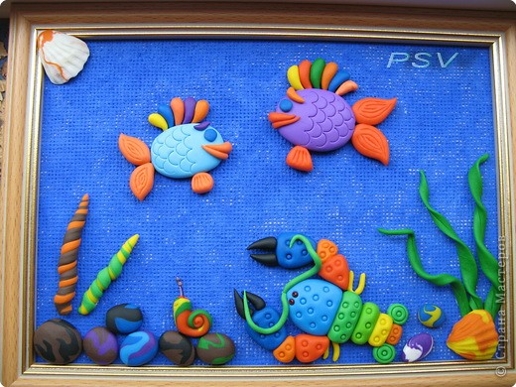

Декоративная лепка в детском саду. Знакомство малышей с народным прикладным искусством является одним из способов эстетического воспитания, в процессе познания различных его видов, в частности и мелкой декоративной пластики народных умельцев, дети могут приобрести много полезных навыков. К примеру, красивые собранные формы, представляющие зверей, кукол, птиц с обусловленной красочной росписью, веселят детей и позитивно влияют на формирование их художественного вкуса, обогащают детские суждения и фантазию.
Хорошо и с удовольствием малыши лепят бусы и другие украшения для кукол, изготавливают декоративные сосуды: подставки для яиц, солонки и вазы для небольших весенних цветов, подносы и стаканы для ручек и карандашей. Такие изделия могут обладать формой листьев, зверей, цветов, их можно красочно расписать гуашью .
« Украсим платье кошки »

Интересные поделки получаются из соленого тесто.

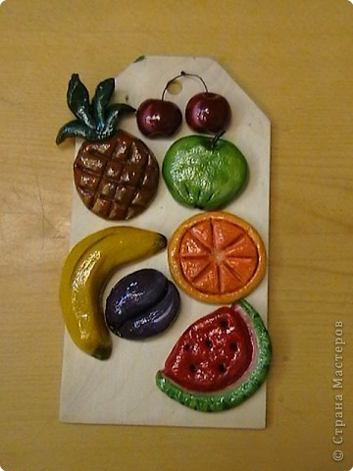

Можно также использовать различный современный материал для лепки- различные массы для лепки, шариковый пластилин, паста для лепки . Работы из них получаются яркие,веселые.

